Седьмая международная промышленная выставка
EXPO-RUSSIA ARMENIA 2016 plus IRAN
Ереванский бизнес-форум
26-28 октября 2016 г. | Республика Армения, г. Ереван | ВК Ереван EXPO
Уважаемые господа!
Готовится к публикации официальный каталог международной промышленной выставки «EXPO-RUSSIA ARMENIA 2016 plus IRAN», которая пройдет с 26 по 28 октября 2016 года в г. Ереван, Республика Армения. Размещение в нем будет прекрасной возможностью ознакомить представителей стран СНГ с деятельностью Вашей компании. В каталоге будет размещена информация об участниках выставки на русском и английском языках. Каталоги будут распространены на мероприятиях выставки, пресс-конференциях и круглых столах, а также направлены в отраслевые министерства Российской Федерации, Республики Армения, Ирана, Посольства, Торгпредства и Торгово-промышленные палаты.
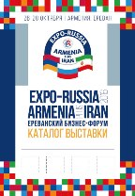
Размещение в Каталоге выставки
1 страница в каталоге - 22 000 руб.
Обложка:

- Размещение логотипа на обложке на 1-й стр. 25 000 руб.
- 2-я страница (рекламный блок формат А5) 45 000 руб.
- 3-я страница (рекламный блок формат А5) 45 000 руб.
- 4-я страница (рекламный блок формат А5) 55 000 руб.
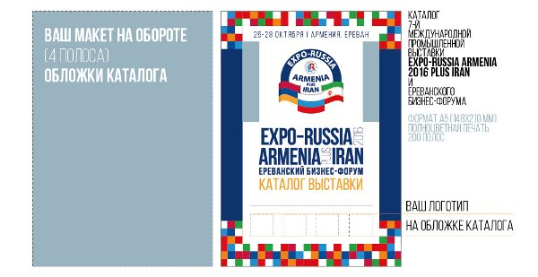
Дополнительные рекламные услуги:
- Вложение информации о компании в официальный каталог выставки 25 000 руб.
- Размещение мобильного стенда перед входом на выставку 15 000 руб.
- Размещение логотипа на пригласительном билете 10 000 руб.
- Размещение логотипа на бейджах участников 45 000 руб.

Пользуясь случаем, приглашаем Вашу компанию принять участие в выставке
«EXPO-RUSSIA ARMENIA 2016 plus IRAN» и Ереванском бизнес-форуме.

По всем вопросам просим обращаться в Оргкомитет ОАО «Зарубеж-Экспо»
Тел. +7 (495) 721-32-36, +7 (495) 637-50-79, +7 (495) 637-36-33

manager@z-expo.ru www.zarubezhexpo.ru

